Programa Ordem

*Fluxograma

*Pseudocódigo

*Linguagem C

Professor Edson Oliveira

Alessandra Farias

Victor Guilherme

1°AI

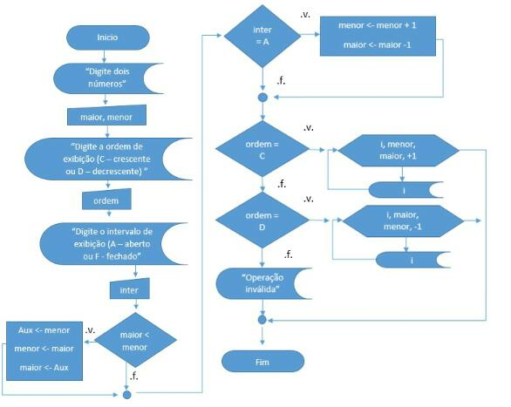

Programa ordem

Var

Aux, menor, maior: real

i: inteiro

ordem, inter: caractere

Inicio

escreva “Digite dois números:”

leia maior

leia menor

escreva “Digite a ordem de exibição (C- crescente, D- decrescente)”

leia ordem

escreva “Digite o intervalo de exibição (A- aberto, F- fechado):”

leia inter

se maior<menor faça

Aux Seta de Linha: reta menor

menor Seta de Linha: reta maior

maior Seta de Linha: reta Aux

fim_se

se inter=A faça

menorSeta de Linha: retamenor+1

maiorSeta de Linha: retamaior-1

fim_se

escolha ordem

caso C faça

para i de menor ate maior inc 1

escreva i

caso D faça

para i de maior ate menor inc -1

escreva i

caso contrario

escreva “Operação invalida”

Fim_escolha

Fim

#include<stdio.h>

#include<stdlib.h>

#include<locale.h>

int main(void)

{

Setlocale (LC_ALL,"Portuguese");

float maior, menor, Aux;

char ordem, inter;

int i;

printf ("Digite dois números:\n");

scanf ("%f",&maior);

scanf ("%f",&menor);

printf ("Digite a ordem de exibição (C- crescente, D-decrescente):\n");

fflush(stdin);

scanf ("%c",&ordem);

printf ("Digite o intervalo de exibição (A- aberto, F- fechado):\n");

fflush(stdin);

scanf ("%c",&inter);

if (maior<menor)

{

Aux=menor;

menor=maior;

maior=Aux;

}

if(inter=='A')

{

menor=menor+1;

maior=maior-1;

}

switch(ordem)

{

case 'C':

for (i=menor; i<=maior; i++)

{

printf ("%d\n",i);

}

break;

case 'D':

for (i=maior; i>=menor; i--)

{

Printf ("%d\n",i);

}

break;

default:

printf ("Operação invalida");

}

}